Protokoll 1

# Bearbeitung mit DevTools

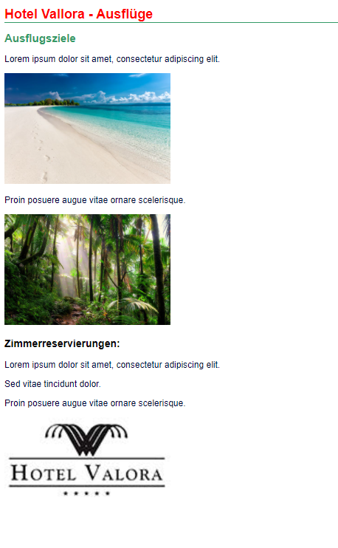

# Erklären Sie wozu folgende WEB-Technologien verwendet werden: HTML, CSS, JavaScript.

HTML: für den Inhalt der dargestellt werden soll  
CSS: für das Styling der Seite  
JavaScript: für die dynamische Anpassung von Elementen

# Erklären Sie den Unterschied zw. den Werkzeugen (Tools) „Visual-Studio“ und „Visual-Studio-Code“

Visual Studio (VS): IDE, komplexer, mehr Support für Sprachen, mehr Tools  
Visual Studio Code (VSC): Texteditor, simpler, weniger Sprachensupport, weniger Tools

# Was bewirken die Funktionstasten F5, Ctrl-F5 und F12 des Web-Browsers.

F5: Lädt die Seite neu  
Ctrl F5: Lädt die Seite und den Cache neu  
F12: Öffnet die DevTools

# Überprüfen Sie die Ladezeit Ihrer Webseite und dokumentieren Sie, wie Sie dabei vorgegangen sind.

In den DevTools im Network Tab kann man die Ladezeiten sehen.  
Mit dem Network Tab geöffnet, habe ich die Seite mit CTRL + F5 aktualisiert.

Hier kann man beobachten, dass die Bilder langsamer laden als der Rest.

